*ŠkolÁČEK*

***ČASOPIS O ZŠ A MŠ MĚLNICKÉ VTELNO***

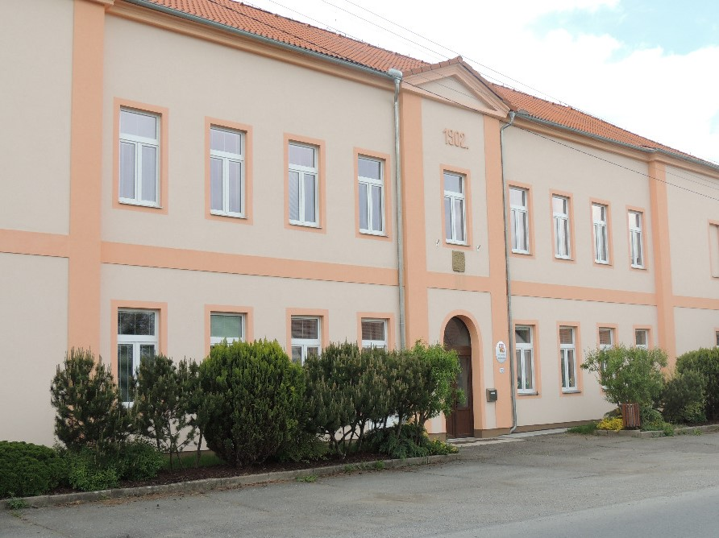

*Ročník XVII.*

**Červen 2022**

Na památku školního roku 2021/22 se žáci se svými třídami vyfotili **dne 2. 6. 2022** a pan fotograf jim zhotovil do 14 dnů fotky na přání – s kamarádem, se sourozencem….

**Dne 3. června** žáci 4. a 5. ročníku vyrazili na kolech, koloběžkách a Klaudie s Veronikou na kolečkových bruslích, Tadeáš na haverboardu do sousední vesnice Radouň na hřiště. Cestou jsme předvedli paní učitelce, jak nám to skvěle jde. Patrik si vzal elektrickou koloběžku, takže se vůbec neunavil a Tadeáš mu rozbil blatník. Akrobacie na kole jde skvěle Fandovi, umí jezdit na zadním kole. *(Tadeáš)*

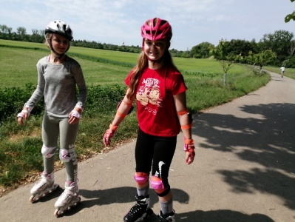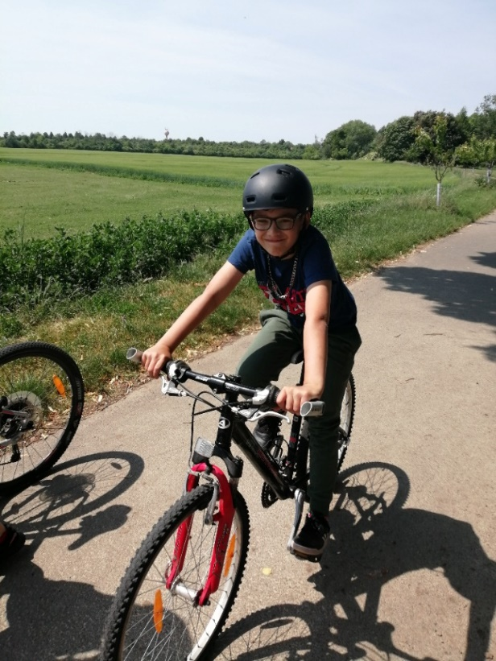

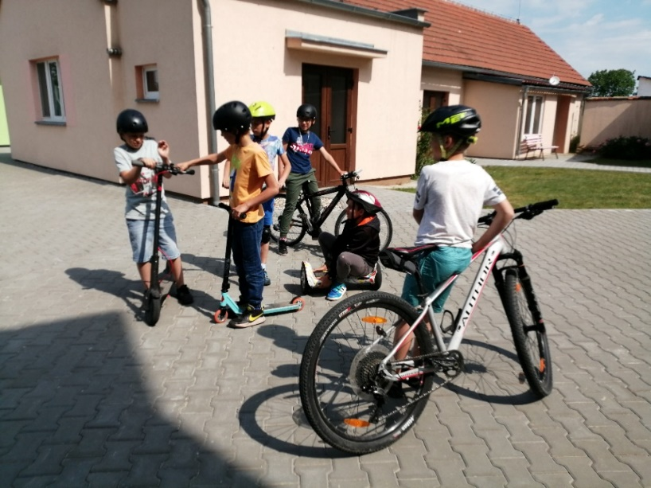

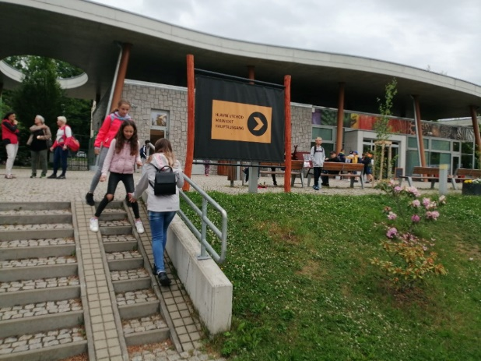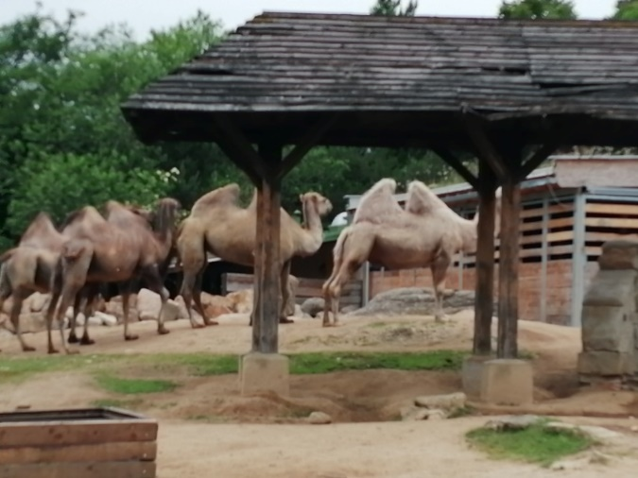V úterý **7. června** byl výlet do **Zoo v Liberci a do botanické zahrady.** Odjeli jsme v 7,30h od školy, před zoologickou zahradu jsme přijeli v 9 hodin. První jsme viděli zebry a velbloudy, následovaly sloni, žirafy, lvy,…atd. Velmi zajímaví a rychlí byli pásovci. Super podívaná! Prohlédli jsme si spoustu zvířat, orlů, plazů a dalších, nakrmili kozičky z automatu. Potom i sebe, u paviánů se 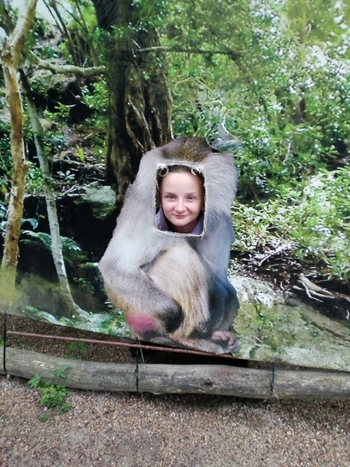nám líbilo asi nejvíc.

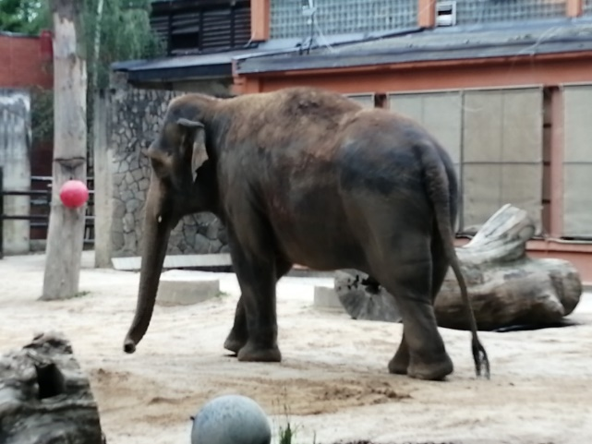

Po dvou a půl hodinách jsme se přemístili do botanické zahrady, kde nás v zahradě uvítaly záhony nádherně barevných kosatců (škoda, že je skoro žádný školák nepozná!) Hned potom jsme v různě teplomilných sklenících obdivovali vysoké i tlusté kaktusy, jezírka, vodopád, podmořský svět, banánovníky, citronovníky, aj. Úplně nejvíc se nám líbili axolotlové = malý predátor s různými barvami (i růžovou) a pavilon s lekníny. Byly tak obrovské, že unesou i člověka.

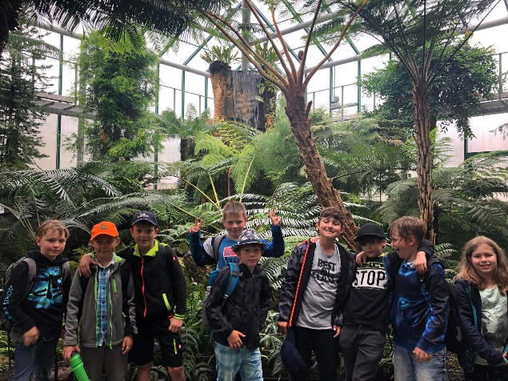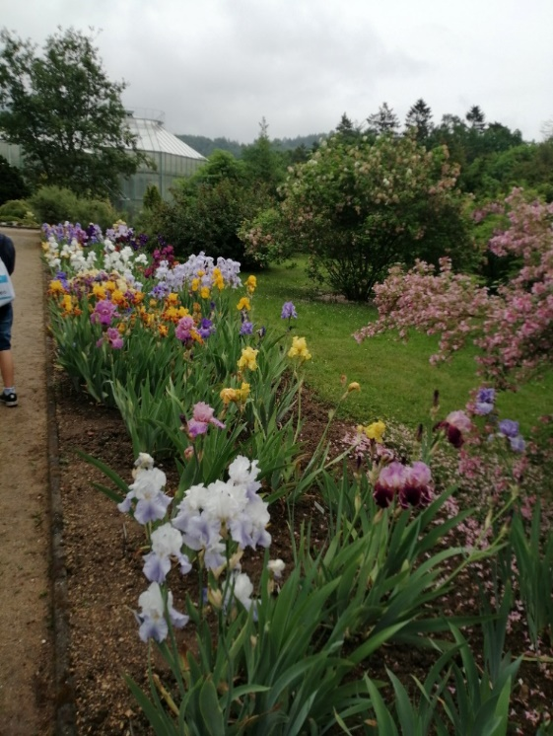Jelikož docela hodně pršelo, uvítali jsme, že nám řidič autobusu zastavil hned u branky ze zahrady. Z výletu jsme se vrátili plni krásných dojmů asi v 15h. Moc jsme si to užili!

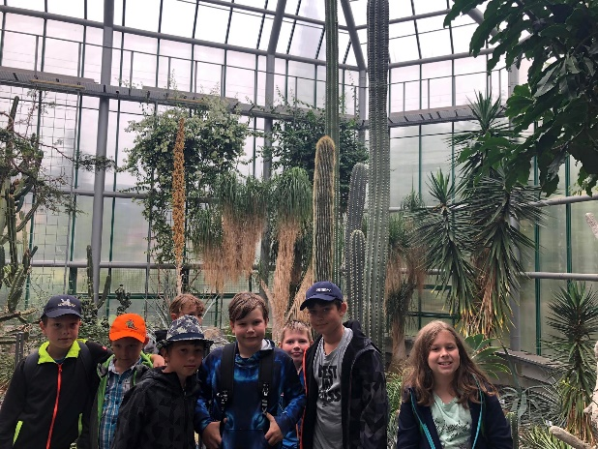

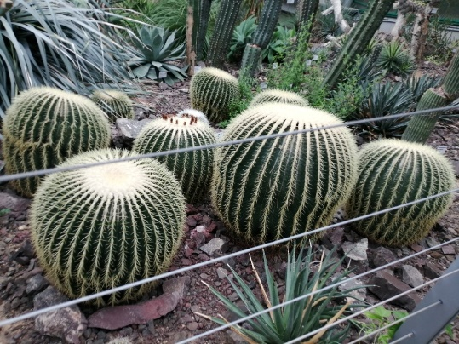

*V sobotu* ***18. 6.*** *se na Radouni konal* ***Dětský den.*** *Bylo tam ledové občerstvení a spousta atrakcí. Např.: obkreslování rukou, házení do kočky, první pomoc (vojáci), střílení, THIMM vyrábění a přijeli i hasiči, aby nám nebylo teplo, tak nás pokropili. Byla tam i dvoumetrová Šarlotka = veliký had. Na závěr bylo večerní divadlo od 20 h Pelíšky*.

*Zapsala Kladie - pořadatelka*

První na akci **spaní ve škole** dne **20.6.2022** přišel Eneko a přinesl palačinky. Následně se dostavili všichni ostatní s karimatkou a spacákem. Ve třídě jsme si připili na zdar akce dětským šampaňským od Klaudie. Pak jsme hráli: „ Co se na mně změnilo, tichou poštu, čí jsou nožky…“ přesunuli jsme se do tělocvičny, kde jsme si zahráli florbal, vybíjenou, přetahovanou. Pak začala Klaudie s Veronikou péct tousty k večeři. Martin a Páťa a Eneko jim pomáhali s přípravou. Moc nám všem chutnalo, hlavně kečup ☺ Potom jsme ve třídě hráli hry a tancovali. Hráli jsme „ Na židličky“, hádání kamaráda, nafukovali jsme balónky, tančili s nimi,... byla diskotéka. Pili jsme Coca colu a jedli hodně brambůrků. Následně jsme koukali na film Raya a drak či hráli hry na mobilech. Po skončení filmu jsme si vyčistili zoubky, oblékli se do spacího a při meditační hudbě usínali ve svém spacáku.

Ráno jsme si po sobě uklidili, vyčistili si zuby a sbalili spacáky. Potom jsme posnídali palačinky, bábovku a zbylé tousty. Jen učit se nám nechtělo, ale dospali jsme to až doma.

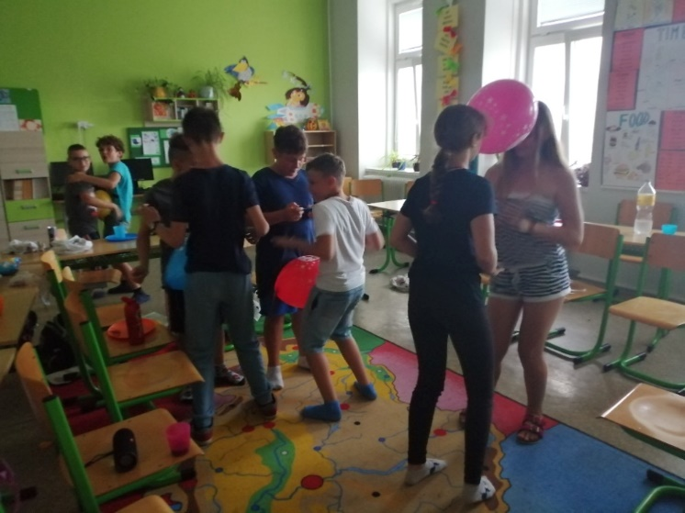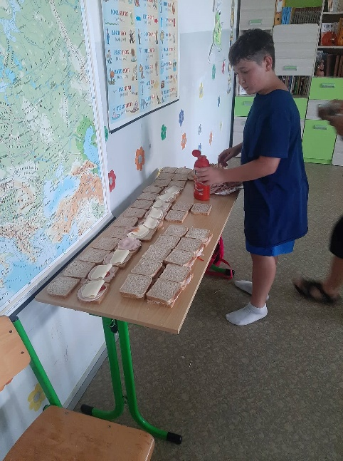

**23. 6.** 3. ročník se vypravil po vyučování do kina na Jurský svět a po návratu děti stanovaly na školní zahradě do druhého dne.

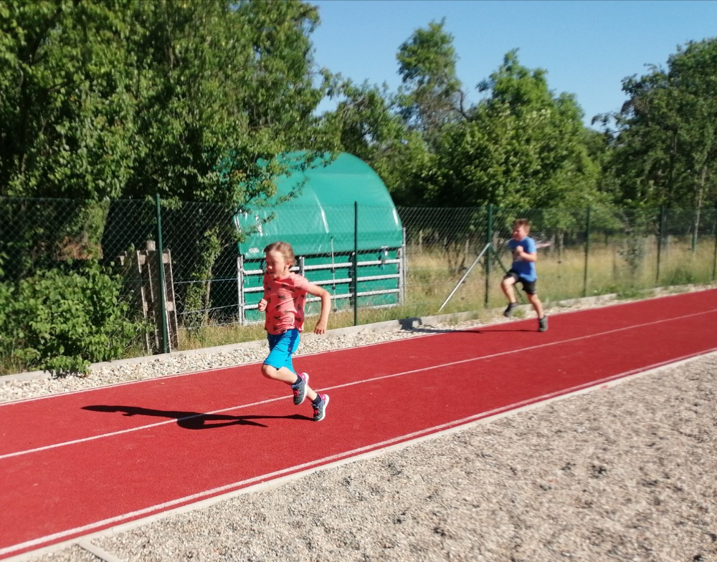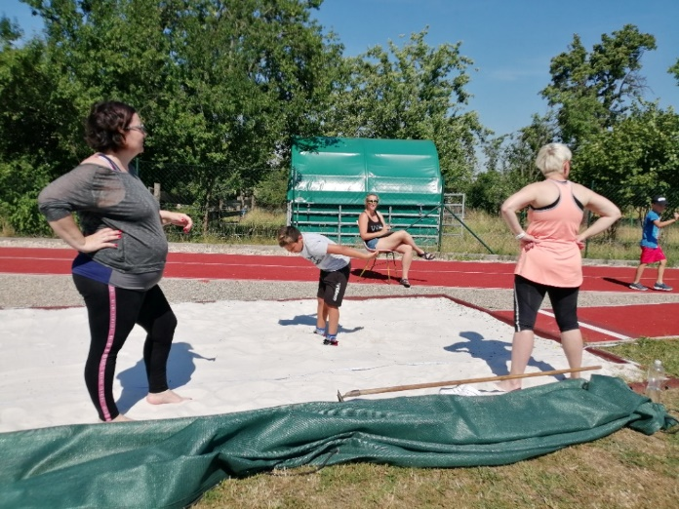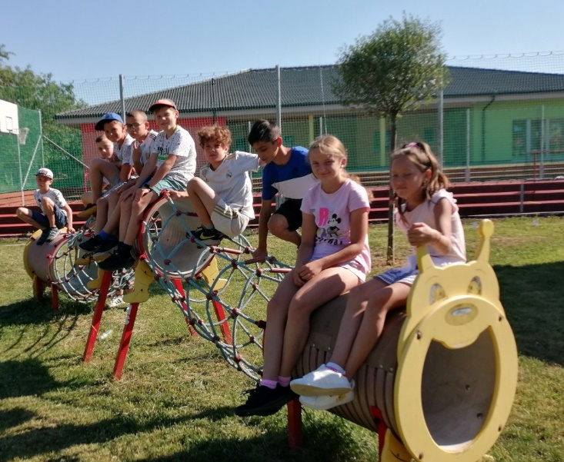Dne **24. června 2022** se na školní zahradě uskutečnil **atletický trojboj**. První házeli kriketovým míčkem mladší žáci a žákyně 1. – 3. třídy. Následoval běh na krátkou vzdálenost (60 m). Potom se žáci občerstvili, ochladili, odházeli starší žáci a pak se všichni už věnovali skoku do dálky – nejzajímavější disciplíně. Po vyhodnocení všech výsledků si nejlepší atleti odnášeli diplomy za vyhrané závody.

**28. 6**. se žáci 4. a 5. a 3. ročníku vydali na **dopravní hřiště na Mělník**

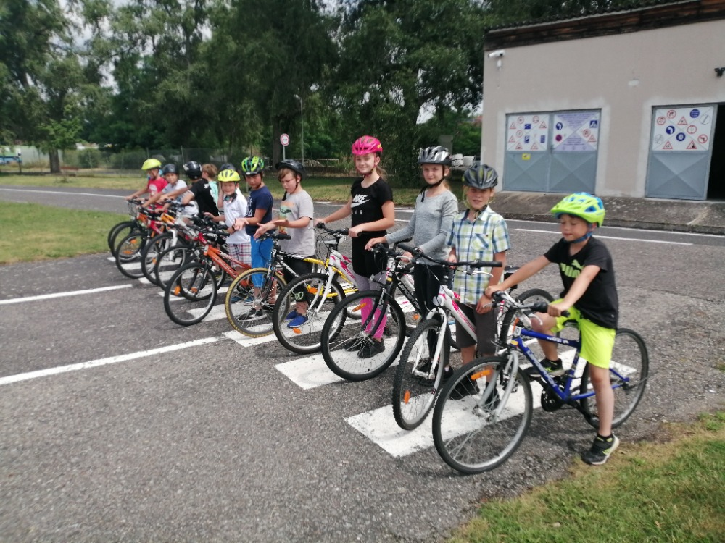

**Veselý týden v 1. ročníku**

Učení už bylo dost, tak jsme se v 1. ročníku společně dohodli, že si uspořádáme veselý týden. Všichni jsme se těšili, legraci a veselí máme obzvlášť rádi. Termín byl jasný hned – týden od 13. – 17. června. A potom už začalo vymýšlení a přemýšlení, co bychom mohli a jak bychom mohli pobavit sebe i ostatní. Hlavy jsme dali dohromady, netrvalo dlouho a veselý týden byl na světě. Takže – pondělí jsme měli pyžamové. Celý den jsme se učili v pyžamech, i krátký ,,chrupík“ tam byl. Úterý jsme měli ponožkové. Tolik veselých ponožek pohromadě byla opravdu zábava. Středa byla nejveselejší, byla totiž frňáková. S pomocí rodičů se ve třídě sešly frňáky různých velikostí, tvarů a barev. Ve čtvrtek jsme si zahráli na ježky a zjistili jsme, jak je nesnadné sedět s bodlinkami na zádech. A pátek byl také báječný, byl jablíčkový. Společně jsme si upekli štrúdl a byl tak výborný, že nezůstalo ani na ochutnání pro p. kuchařky, které nám tu velikou dobrotu upekly ve školní kuchyni. Za to jim moc děkujeme. Veselý týden utekl opravdu velmi rychle. Ale to nevadí. Čeká nás další báječná doba – prázdniny. A na ně se těšíme všichni – my prvňáčkové, p. učitelka a určitě i rodiče.

**KRÁSNÉ PRÁZDNINY!**

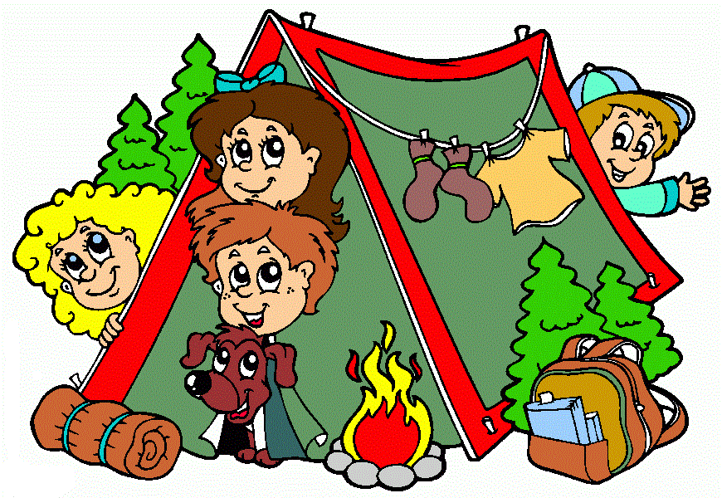**ŠKOLNÍ DRUŽINA – I. oddělení**

Závěrečnému měsíci ve školní družině patří vždy hrám a většímu volnému pohybovému projevu. Proto i poslední měsíc školního roku měl název TÁBORNÍK. Příprava na prázdniny – stanování, táborák nebo jen malý ohýnek, co je důležité sbalit na výlet a třeba jak ošetřit zranění - a nebo lépe - jak mu předejít…. Tak to jsou témata, která nás měla připravit na prázdniny.

Počasí nás naladilo na pobyt venku – hry, sprchování a hry ve stínu, pokud už nás sluníčko moc ohřálo, patřily na dennodenní družinový jídelníček. A věřte, že nám všem chutnal.

Deset stupňů k vítězství….

Téma, které nás provázelo deset měsíců školní docházky. A všichni splnili!!!

Deset měsíců učení, někdy možná i mučení, ale hlavně spoustu krásných okamžiků, báječných her s báječnými kamarády opět končí.

Posledních pár chvil než se rozejdeme….

A nám nezbývá už nic jiného, než popřát krásné prožití slunečných dnů plných výletů, volných dnů vyplněných společnou radostí s rodiči a prarodiči a v září se těšit na setkání …..

Pohádkové prázdniny všem



**DRUŽINA – II. oddělení**

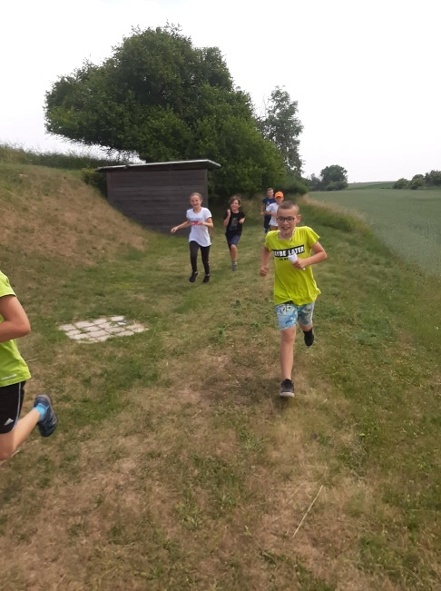Měsíc červen nám začíná dnem dětí. I u nás jsme chtěli tento den dětem nějak zpříjemnit. Každý dostal nanuk a poté jsme si na zahradě hezky pohráli. Chodili jsme na chůdách, stříleli lukem na terč a přetahovali se provazem. Na pondělí 20. června paní vychovatelka naplánovala menší výlet na kolech. V ten den nám předpověď počasí moc nehrála do karet, ale nakonec déšť počkal a tak jsme mohli vyjet. Dojeli jsme k místní myslivecké střelnici, kde na děti čekali ukryté indicie a mapa k pokladu. Chvíli jim trvalo zorientovat se dle světových stran, ale nakonec poklad našli a spravedlivě si ho rozdělili.

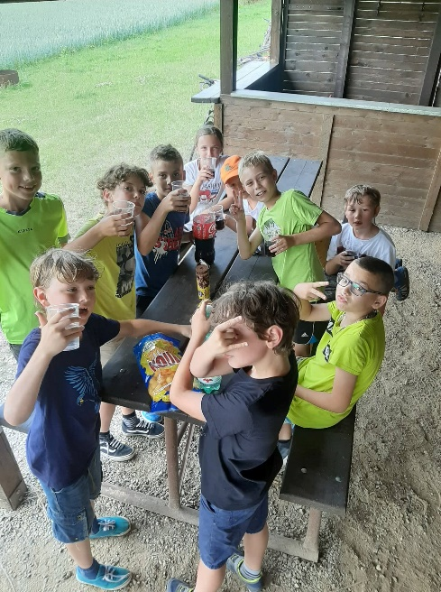

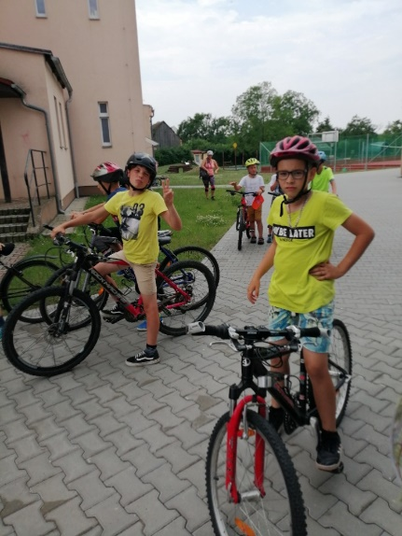

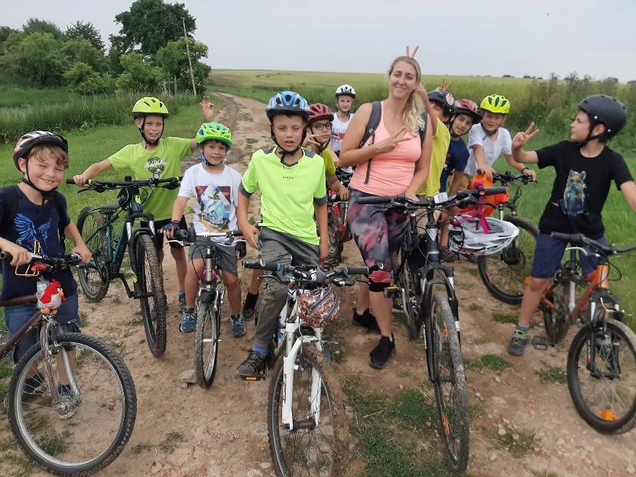

**ZPRÁVY Z MATEŘSKÉ ŠKOLY**

Tak jako každý rok, i letos byl **1. června Mezinárodní den dětí**, který jsme oslavili i my v MŠ. Dětský den jsme pojali jako sportovní dopoledne v prostorách školní zahrady, během kterého si děti mohly vyzkoušet spoustu zábavných disciplín jako skákání v pytli, podbíhání pod lanem nebo hod míčkem na cíl. Všechny děti byly moc šikovné, a tak si zasloužily odznáček jako dárek a sladkou odměnu.

Jelikož už končí školní rok, chtěli jsme se rozloučit s našimi letošními předškoláky, pro které jsme uspořádali **Loučení s předškoláky –** zahradní slavnost. Předškoláci si nacvičili několik písniček a básniček, se kterými na slavnosti vystoupili před rodiči a sourozenci. Slavnosti se účastnila i paní starostka, která dětem přinesla kufříčky s pomůckami, které se jim budou hodit příští rok ve škole. Když děti vystoupily, paní učitelky je řádně ošerpovaly, předaly jim jako dárek knížky a popřály jim hodně štěstí do života. Také k nám zavítal Honza Krejčík se svým hudebním a komediálním vystoupením, které si děti velice užily. Nechyběla ani uvítací a děkovná řeč od paní ředitelky a lehké občerstvení, za které děkujeme rodičům.

Společně jsme také jeli na výlet na zámek Staré Hrady, kde si děti užily komentovanou prohlídku zámku plnou krásných loutek pohádkových postav, jako jsou skřítci, víly a draci. Na prohlídce se děti nejen dozvěděly zajímavé věci o místních pohádkových postavách, ale také se naučily něco o zdravé výživě a životním stylu. Před prohlídkou se také šly podívat do místní Čarodějné Bestyjoly plné zvířátek a loutek čarodějnic.

Školní rok jsme pak uzavřeli přespáváním předškoláků ve školce z 30. června na 1. července, kde jsme se s nimi ještě jednou rozloučili, tentokrát jen v našem kruhu MŠ. Děkujeme všem rodičům za přízeň a spolupráci, za dobroty, které nám nosili při různých akcích, a za trpělivost, kterou měli v časech uzavření MŠ kvůli rozšíření nemoci Covid. Těší nás, že jsme školní rok 2021/2022 společně zvládli i přes vysokou nemocnost dětí i personálu.

Na závěr už jen zbývá popřát krásné období letních prázdnin plných sluníčka a koupání a za kolektiv MŠ doufáme, že se na další rok těšíte stejně tak, jako my 😊

Vydává: ZŠ a MŠ Mělnické Vtelno, okres Mělník

Redakční rada: L. Veselá, A. Mašanská, A. Zichová

Zpracovala: Dagmar Jirků